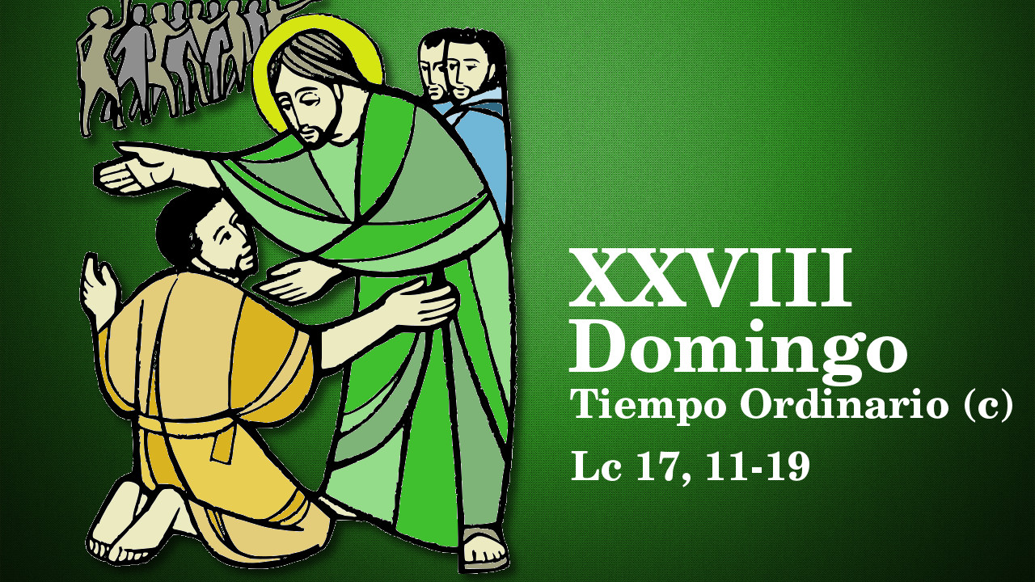

**9**

**OUTUBRO**

**2022**

**GRAZAS, SEÑOR**

**LUCAS 17, 11-19**

**DOMINGO**

**XXVIII**

**Do TOC**